专业培训记录
■QMS □50430

受审核方名称 | 河北金厦电力科技有限公司
专业小类/  项目代码 | 04.04.04;14.02.04;17.12.05;19.14.00;29.12.00
教师姓名 | 吉洁；  马明璐 | 专业 | 14.02.04,17.12.05,  19.14.00,29.12.00；  04.04.04 | 培训地点 | 办公室
受培训人员 | 杨园、吉洁
生产工艺/  服务过程 | 工具柜：下料--折弯-冲孔-焊接—喷塑-组装--检查--入库  个人保安线、接地线：合股好的铜丝--截制定形--压接端子—压接汇流管--检验  近电报警器：领料（外壳、电子元器件）--组装--检验--包装--入库  高压拉闸杆：绝缘杆切割—组装--检验--包装  电容型验电器 、工频信号发生器：绝缘杆--切割--连接--线路板焊接--验电器头组装--成品检验  绝缘梯、安全围栏：环氧玻璃型材--裁剪--冲压--穿孔--组装--检验--入库  登杆脚扣：下料--折弯—打孔—组装--检查--包装--入库  标识牌：反光膜、铝板--覆膜好的反光膜--裁剪--打孔--粘贴--检验--包装--入库  电工登高板：领料（木板、绳索、铁钩）--组装--检验--包装--入库  拉线保护套：PVC管材--裁剪--贴膜--检验--包装--入库  防撞桶：塑料桶--贴膜--检验--包装--入库  安全警示带：领料--印字--贴标识--检验--包装--入库  绝缘护罩：领料--修边--组装卡扣--检验--包装--入库  防坠落装置：原材料--定尺寸切割--冲孔--检验--包装入库  绝缘胶板：绝缘垫--裁剪--检验--包装--入库  防鸟设备：裁料--折丝--冲压--焊接--组装--检验--包装--入库  防撞警示贴：不粘贴纸—印字—裁剪--检验--包装--入库  电缆沟盖板：钢材--切割--焊接--组装--检验--包装入库
关键过程及需要确认的过程及主要控制参数 | 关键过程：下料；需确认过程：焊接、喷塑，主要控制尺寸、电流、外观
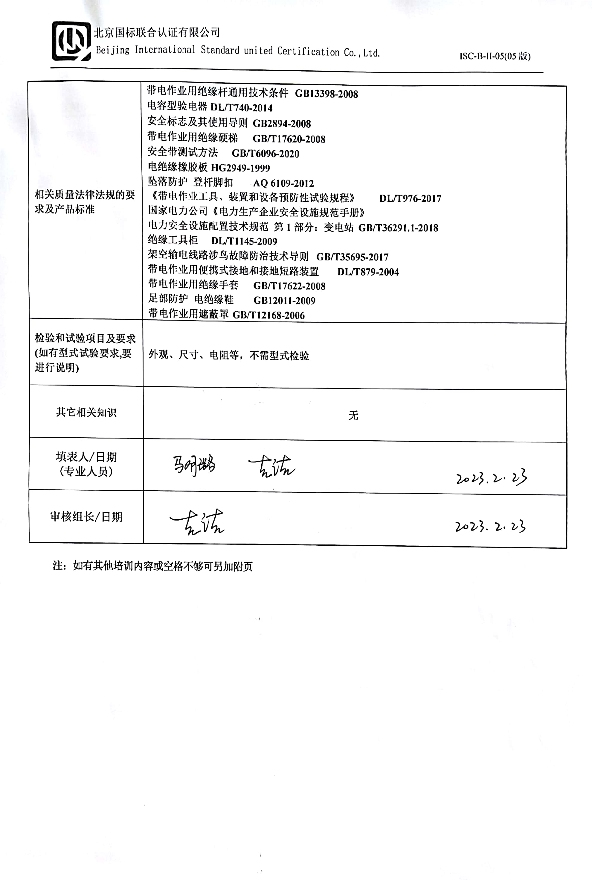  相关质量法律法规的要求及产品标准 | 带电作业用绝缘杆通用技术条件 GB13398-2008  电容型验电器 DL/T740-2014  安全标志及其使用导则 GB2894-2008  带电作业用绝缘硬梯 GB/T17620-2008  安全带测试方法 GB/T6096-2020  电绝缘橡胶板 HG2949-1999  坠落防护 登杆脚扣 AQ 6109-2012  《带电作业工具、装置和设备预防性试验规程》 DL/T976-2017  国家电力公司《电力生产企业安全设施规范手册》  电力安全设施配置技术规范 第1部分：变电站 GB/T36291.1-2018  绝缘工具柜 DL/T1145-2009  架空输电线路涉鸟故障防治技术导则 GB/T35695-2017  带电作业用便携式接地和接地短路装置 DL/T879-2004  带电作业用绝缘手套 GB/T17622-2008  足部防护 电绝缘鞋 GB12011-2009  带电作业用遮蔽罩 GB/T12168-2006
检验和试验项目及要求(如有型式试验要求,要进行说明) | 外观、尺寸、电阻等，不需型式检验
其它相关知识 | 无
填表人/日期
(专业人员)
审核组长/日期

注：如有其他培训内容或空格不够可另加附页

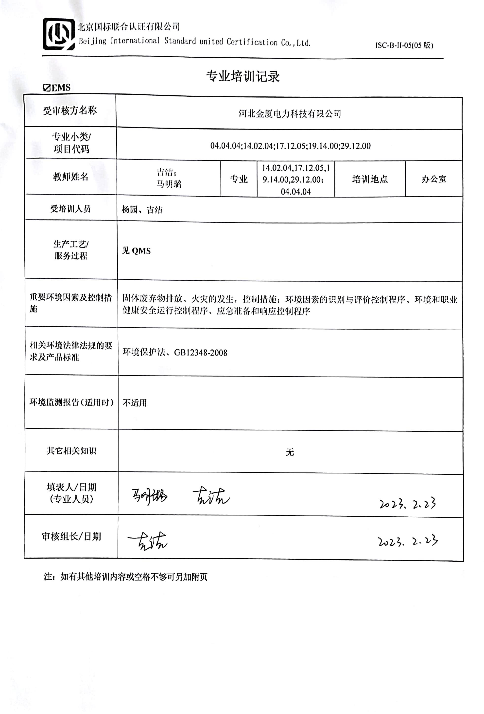
专业培训记录
☑EMS
受审核方名称 | 河北金厦电力科技有限公司
专业小类/  项目代码 | 04.04.04;14.02.04;17.12.05;19.14.00;29.12.00
教师姓名 | 吉洁；  马明璐 | 专业 | 14.02.04,17.12.05,19.14.00,29.12.00；04.04.04 | 培训地点 | 办公室
受培训人员 | 杨园、吉洁
生产工艺/  服务过程 | 见QMS
重要环境因素及控制措施 | 固体废弃物排放、火灾的发生，控制措施：环境因素的识别与评价控制程序、环境和职业健康安全运行控制程序、应急准备和响应控制程序
相关环境法律法规的要求及产品标准 | 环境保护法、GB12348-2008
环境监测报告（适用时） | 不适用
其它相关知识 | 无
填表人/日期
(专业人员)
审核组长/日期

注：如有其他培训内容或空格不够可另加附页

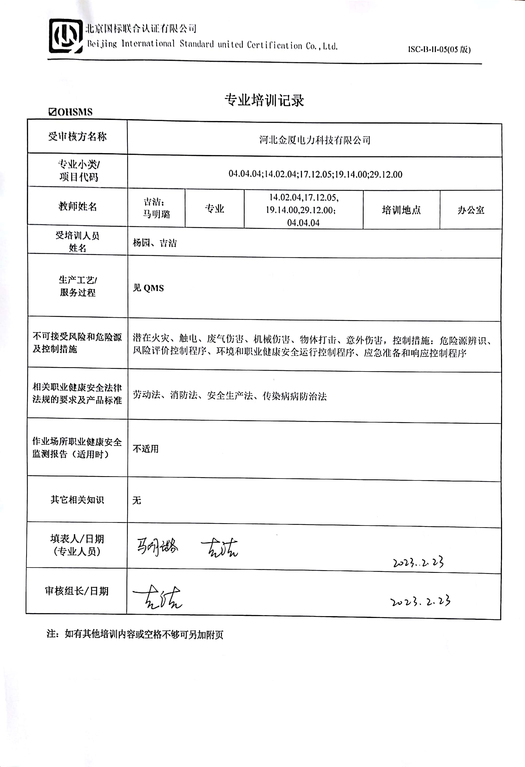
专业培训记录
☑OHSMS
受审核方名称 | 河北金厦电力科技有限公司
专业小类/  项目代码 | 04.04.04;14.02.04;17.12.05;19.14.00;29.12.00
教师姓名 | 吉洁；  马明璐 | 专业 | 14.02.04,17.12.05,  19.14.00,29.12.00；  04.04.04 | 培训地点 | 办公室
受培训人员  姓名 | 杨园、吉洁
生产工艺/  服务过程 | 见QMS
不可接受风险和危险源及控制措施 | 潜在火灾、触电、废气伤害、机械伤害、物体打击、意外伤害，控制措施：危险源辨识、风险评价控制程序、环境和职业健康安全运行控制程序、应急准备和响应控制程序
相关职业健康安全法律法规的要求及产品标准 | 劳动法、消防法、安全生产法、传染病病防治法
作业场所职业健康安全监测报告（适用时） | 不适用
其它相关知识 | 无
填表人/日期
(专业人员)
审核组长/日期

注：如有其他培训内容或空格不够可另加附页

